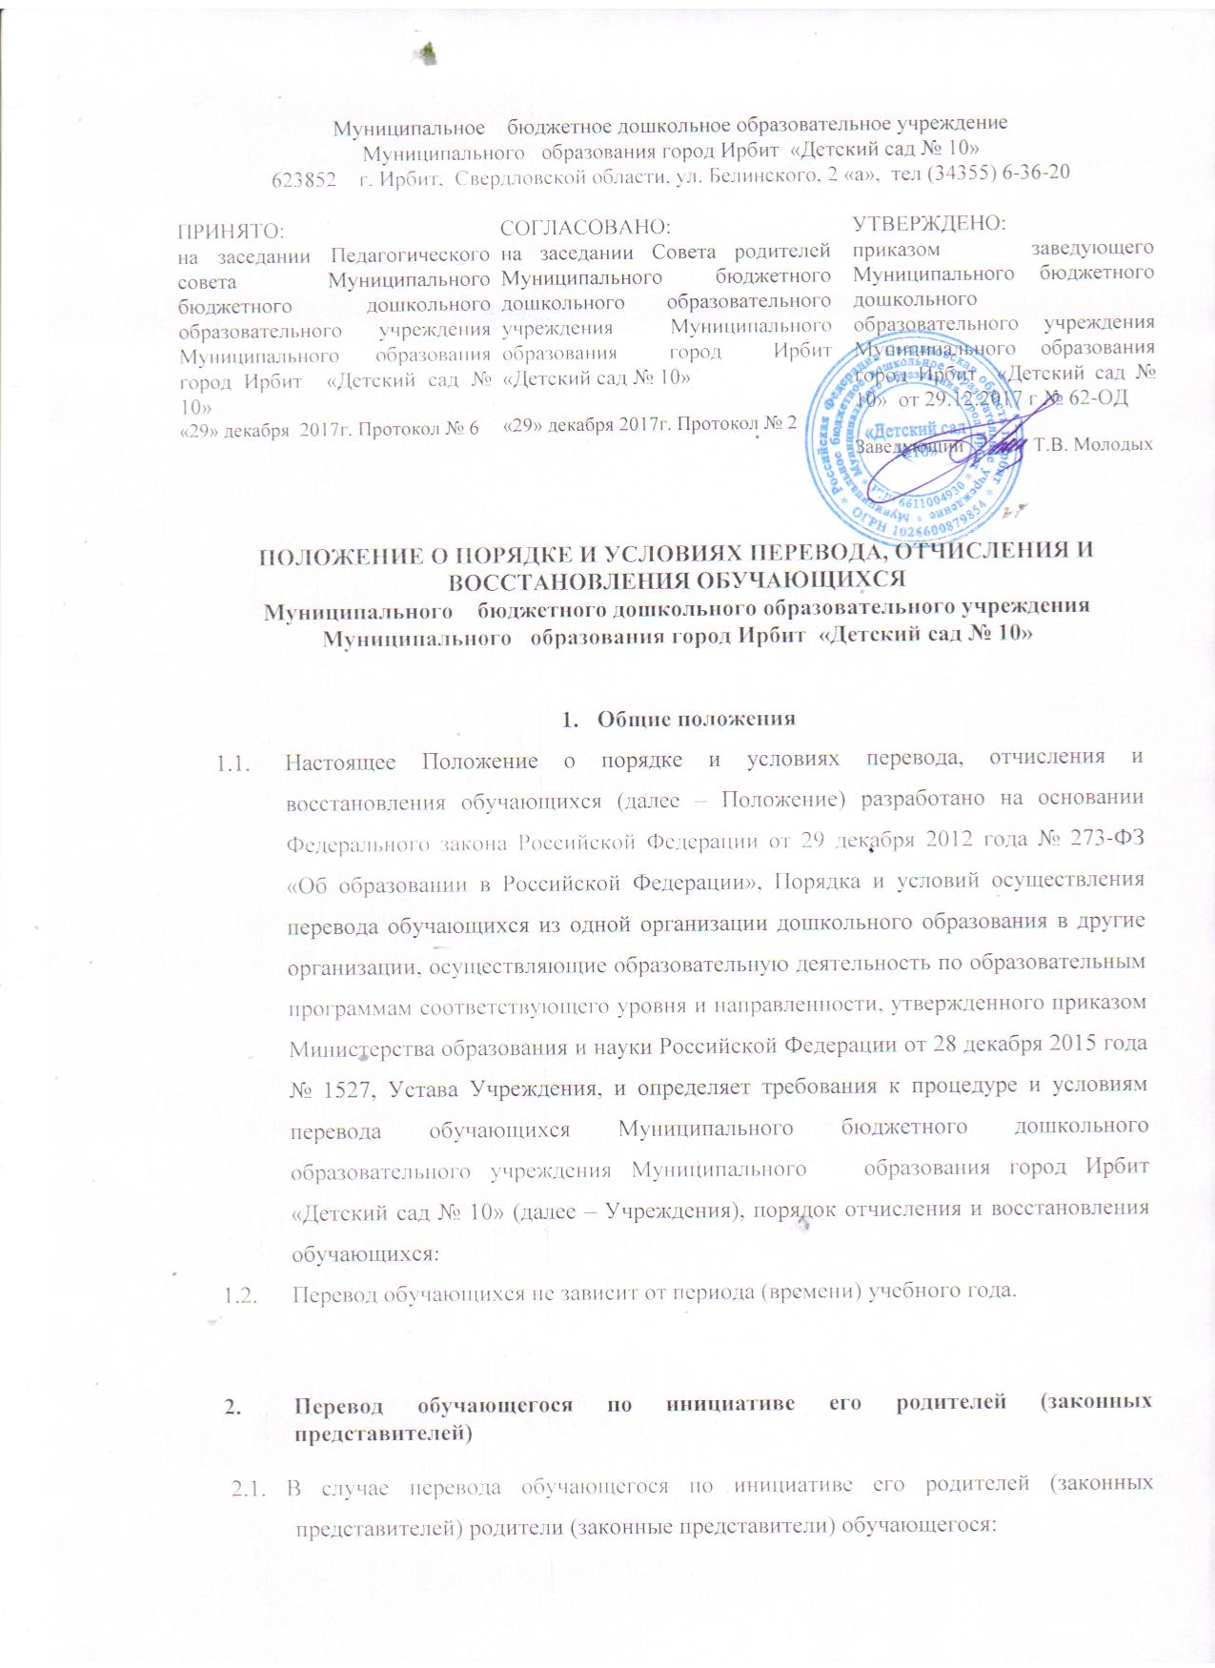1) осуществляют выбор принимающей организации;
2) обращаются в выбранную организацию с запросом о наличии свободных мест соответствующей возрастной категории обучающегося и необходимой направленности группы, в том числе с использованием информационно-телекоммуникационной сети "Интернет" (далее - сеть Интернет);
3) при отсутствии свободных мест в выбранной организации обращаются в органы местного самоуправления в сфере образования – Управление образованием Муниципального образования город Ирбит;
4) обращаются в Учреждение с заявлением об отчислении обучающегося в связи с переводом в принимающую организацию. Заявление о переводе может быть направлено в форме электронного документа с использованием сети Интернет.
2.2. В заявлении родителей (законных представителей) обучающегося об отчислении в порядке перевода в принимающую организацию указываются:
а) фамилия, имя, отчество (при наличии) обучающегося;
б) дата рождения;
в) направленность группы;
г) наименование принимающей организации. В случае переезда в другую местность родителей (законных представителей) обучающегося указывается в том числе населенный пункт, муниципальное образование, субъект Российской Федерации, в который осуществляется переезд.
2.3. На основании заявления родителей (законных представителей) обучающегося об отчислении в порядке перевода в трехдневный срок заведующий издает приказ об отчислении обучающегося в порядке перевода в принимающую образовательную организацию в порядке, предусмотренном законодательством Российской Федерации. Договор об образовании, заключенный с родителями (законными представителями) обучающегося, расторгается на основании изданного приказа с даты отчисления обучающегося.
- Перевод обучающегося в случае прекращения деятельности Учреждения, аннулирования или приостановления действия лицензии действия лицензии
3.1. При принятии решения о прекращении деятельности Учреждения в соответствующем распорядительном акте учредителя указывается принимающая организация либо перечень принимающих организаций (далее вместе - принимающая организация), в которую(ые) будут переводиться обучающиеся на основании письменных согласий их родителей (законных представителей) на перевод.
  - О предстоящем переводе Учреждение в случае прекращения своей деятельности уведомляет родителей (законных представителей) обучающихся в письменной форме в течение пяти рабочих дней с момента издания распорядительного акта учредителя о прекращении деятельности, а также размещает указанное уведомление на своем официальном сайте в сети Интернет. Данное уведомление должно содержать сроки предоставления письменных согласий родителей (законных представителей) обучающихся на перевод обучающихся в принимающую организацию.
  - О причине, влекущей за собой необходимость перевода обучающихся, Учреждение уведомляет учредителя, родителей (законных представителей) обучающихся в письменной форме, а также размещает указанное уведомление на своем официальном сайте в сети Интернет:
  - в случае аннулирования лицензии - в течение пяти рабочих дней с момента вступления в законную силу решения суда;
- в случае приостановления действия лицензии - в течение пяти рабочих дней с момента внесения в Реестр лицензий сведений, содержащих информацию о принятом федеральным органом исполнительной власти, осуществляющим функции по контролю и надзору в сфере образования, или органом исполнительной власти субъекта Российской Федерации, осуществляющим переданные Российской Федерацией полномочия в сфере образования, решении о приостановлении действия лицензии.
3.4. Учредитель осуществляет выбор принимающей организации с использованием информации, предварительно полученной от Учреждения, о списочном составе обучающихся с указанием возрастной категории обучающихся, направленности группы и осваиваемых ими образовательных программ дошкольного образования.
3.5. Учреждение доводит до сведения родителей (законных представителей) обучающихся полученную от учредителя информацию об организациях, реализующих образовательные программы дошкольного образования, которые дали согласие на перевод обучающихся из Учреждения, а также о сроках предоставления письменных согласий родителей (законных представителей) обучающихся на перевод обучающихся в принимающую организацию. Указанная информация доводится в течение десяти рабочих дней с момента ее получения и включает в себя: наименование принимающей организации, перечень реализуемых образовательных программ дошкольного образования, возрастную категорию обучающихся, направленность группы, количество свободных мест.
3.6. После получения письменных согласий родителей (законных представителей) обучающихся заведующий издает приказ об отчислении обучающегося в порядке перевода в принимающую образовательную организацию с указанием основания такого перевода (прекращение деятельности исходной организации, аннулирование лицензии, приостановление деятельности лицензии).
  - Учреждение передает в принимающую организацию списочный состав обучающихся, письменные согласия родителей (законных представителей) обучающихся, личные дела.
4. Отчисление из детского сада
4.1. Прекращение образовательных отношений (отчисление обучающегося) возможно по основаниям, предусмотренным законодательством Российской Федерации:
а) в связи с получением образования (завершением обучения);
б) досрочно по основаниям, предусмотренным действующим законодательством.
4.2. При прекращении образовательных отношений в связи с получением образования (завершением обучения) при отсутствии оснований для перевода обучающегося в группу без реализации образовательной программы заведующий издает приказ об отчислении обучающегося.
4.3. Образовательные отношения могут быть прекращены досрочно в следующих случаях:
1) по инициативе родителей (законных представителей) несовершеннолетнего обучающегося, в том числе в случае перевода обучающегося для продолжения освоения образовательной программы в другую организацию, осуществляющую образовательную деятельность;
2) по инициативе организации, осуществляющей образовательную деятельность, в случае установления нарушения порядка приема в образовательную организацию, повлекшего по вине обучающегося его незаконное зачисление в образовательную организацию;
3) по обстоятельствам, не зависящим от воли обучающегося или родителей (законных представителей) несовершеннолетнего обучающегося и организации, осуществляющей образовательную деятельность, в том числе в случае ликвидации организации, осуществляющей образовательную деятельность.
4.4. Досрочное прекращение образовательных отношений по инициативе родителей (законных представителей) осуществляется на основании заявления. В заявлении указываются:
а) фамилия, имя, отчество (при наличии) обучающегося;
б) дата рождения;
в) номер и направленность группы, которую посещает обучающийся;
г) наименование образовательной программы (в соответствии с договором об образовании);
д) дата отчисления.
4.5. Заведующий издает приказ об отчислении обучающегося в течение трех дней с даты подачи заявления, но не позднее даты отчисления, указанной в заявлении. В приказе указывается дата отчисления обучающегося.
Договор об образовании, заключенный с родителями (законными представителями) обучающегося расторгается на основании изданного приказа с даты отчисления обучающегося.
4.6. Заявление родителей (законных представителей) обучающегося об отчислении может быть отозвано в любой момент до даты отчисления, указанной в заявлении.
Отзыв заявления об отчислении оформляется в письменном виде и заверяется личной подписью родителей (законных представителей).
Отзыв заявления родителей (законных представителей) об отчислении регистрируется в соответствии с установленными в детском саду правилами организации делопроизводства. На отозванном заявлении об отчислении поставляется отметка с указанием даты отзыва заявления.
4.7. Досрочное прекращение образовательных отношений по инициативе обучающегося или родителей (законных представителей) несовершеннолетнего обучающегося не влечет за собой возникновение каких-либо дополнительных, в том числе материальных, обязательств указанного обучающегося перед организацией, осуществляющей образовательную деятельность.
4.8. Права и обязанности обучающегося, предусмотренные законодательством об образовании и локальными нормативными актами детского сада, прекращаются с даты его отчисления.

5. Порядок и основания восстановления
5.1. Обучающийся, отчисленный из детского сада по инициативе родителей (законных представителей) до завершения освоения образовательной программы, имеет право на восстановление в детском саду по заявлению родителей (законных представителей) при наличии в детском саду свободных мест.
5.2. Детский сад заключает договор об образовании по образовательным программам дошкольного образования (далее – договор) с родителями (законными представителями) ребенка.
5.3. Заведующий издает приказ о зачислении ребенка в детский сад (далее – приказ) в течение трех дней после заключения договора. Приказ в трехдневный срок после издания размещается на информационном стенде детского сада и на официальном сайте в сети

